进贤县文化馆2022年度部门决算

填报单位（公章）：进贤县文化馆

上报日期： 2023 年 11月 28日

单位负责人： 财务负责人： 填表人：

附件2

进贤县文化馆2022年度决算

目 录

第一部分 进贤县文化馆概况
一、单位主要职责
二、单位基本情况
第二部分 2022年度单位决算表
一、收入支出决算总表
二、收入决算表
三、支出决算表
四、财政拨款收入支出决算总表
五、一般公共预算财政拨款支出决算表
六、一般公共预算财政拨款基本支出决算表
七、政府性基金预算财政拨款收入支出决算表
八、国有资本经营预算财政拨款支出决算表
九、财政拨款“三公”经费支出决算表
十、国有资产占用情况表
第三部分 2022年度单位决算情况说明
一、收入决算情况说明
二、支出决算情况说明
三、财政拨款支出决算情况说明
四、一般公共预算财政拨款基本支出决算情况说明
五、财政拨款“三公”经费支出决算情况说明
六、机关运行经费支出情况说明
七、政府采购支出情况说明
八、国有资产占用情况说明
九、预算绩效情况说明
第四部分 名词解释

第一部分 进贤县文化馆概况

一、单位主要职责
进贤县文化馆是开展社会宣传教育，普及科学文化知识，组织辅导群众文化艺术活动的综合性文化事业单位和活动场所；弘扬中华民族优秀传统文化，丰富群众的精神文化生活；运用各种文化艺术手段，组织群众寓教于乐；开展文化阵地活动，丰富群众业务文化生活；辅导、培训群众文化系统的在职干部及业务文艺骨干，为国家和社会培育人才；组织、辅导和研究群众文艺创作，开展群众性文艺创作活动；搜集、整理、保护民族民间文化艺术遗产.建立健全群众文化艺术档案。
二、单位基本情况
本单位设立 1个内设机构，单位名称是进贤县文化馆。
本单位2022年年末实有人数9人，其中在职人员9人，离休人员 0 人，退休人员 0 人（不含由养老保险基金发放养老金的离退休人员）；年末其他人员 0人；年末学生人数0人；由养老保险基金发放养老金的离退休人员10人。

第二部分 2022年度单位决算表

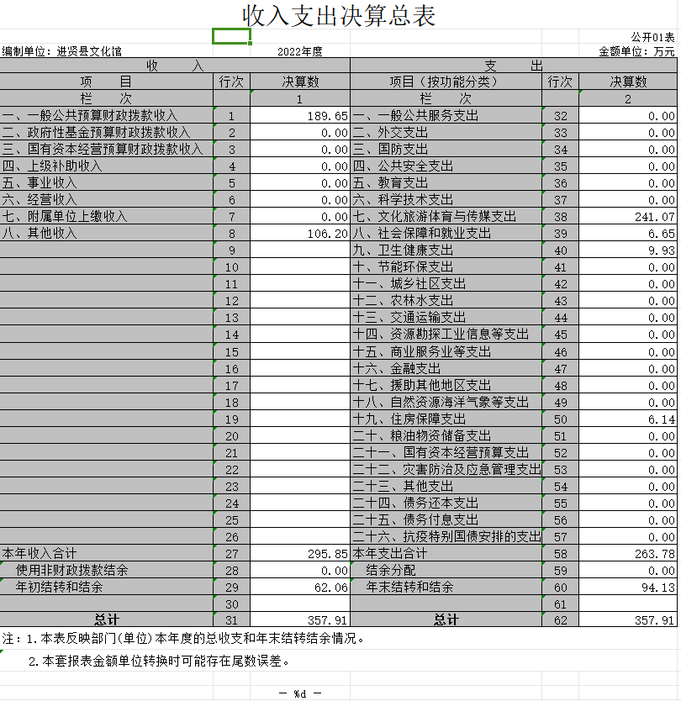

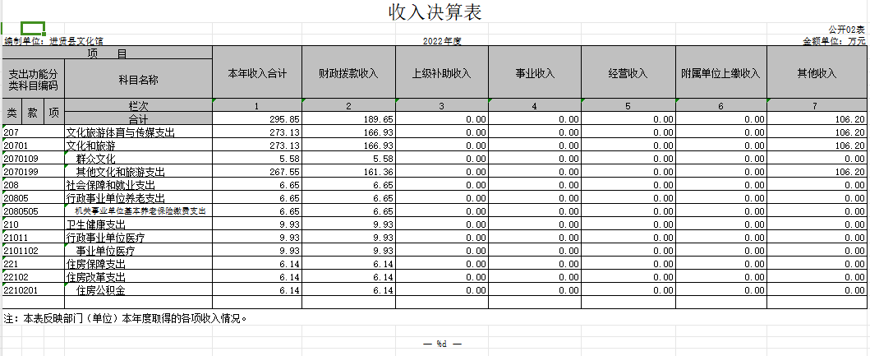

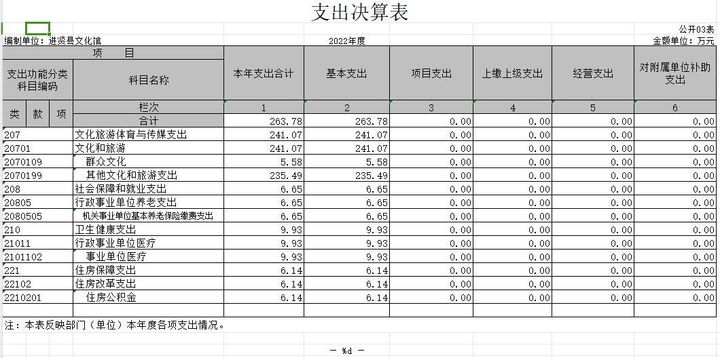

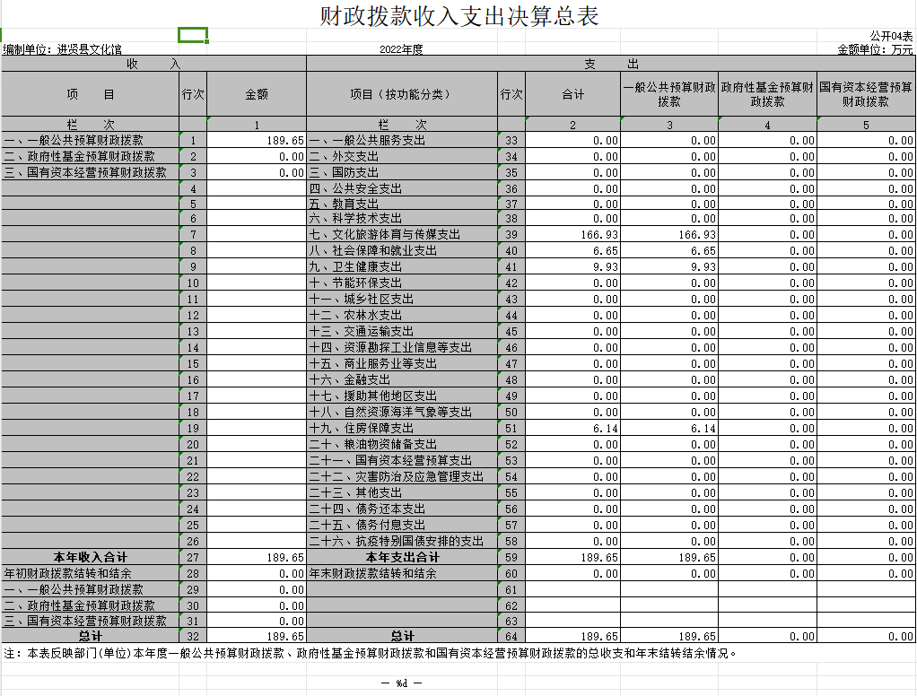
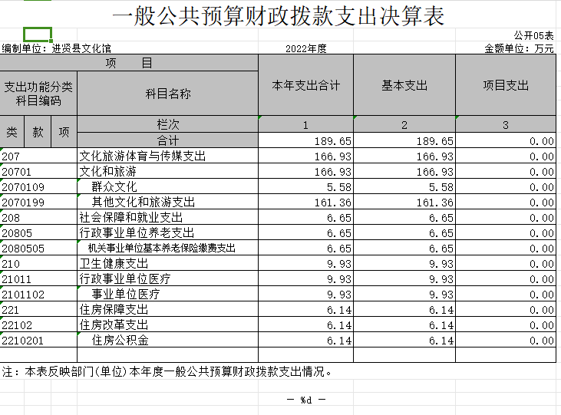

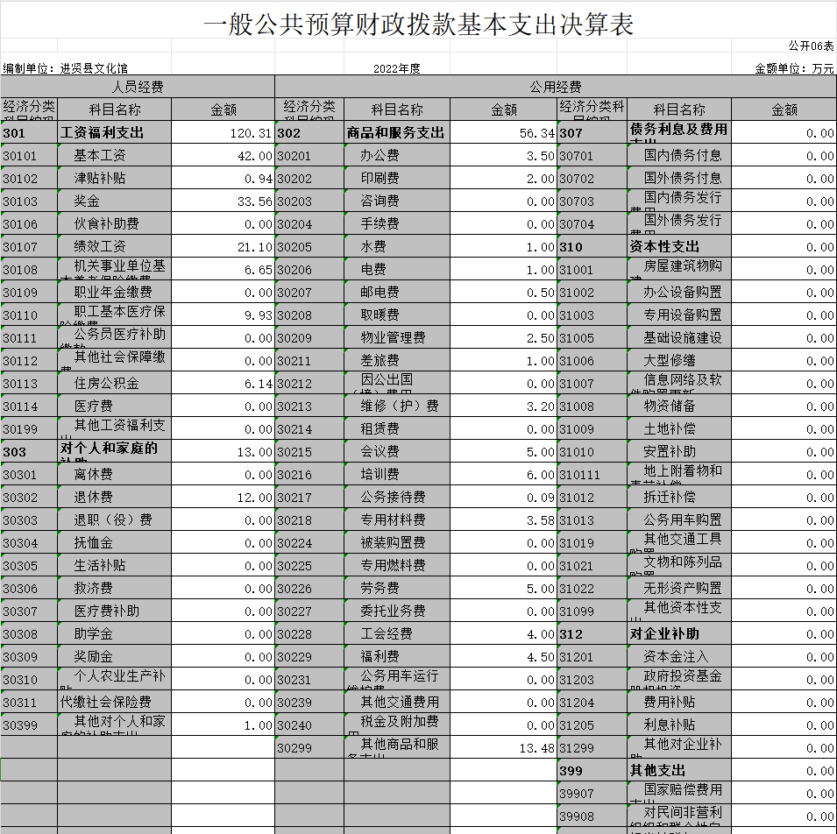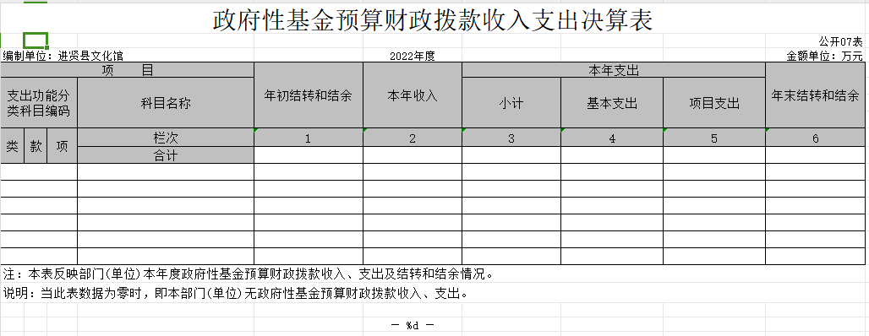

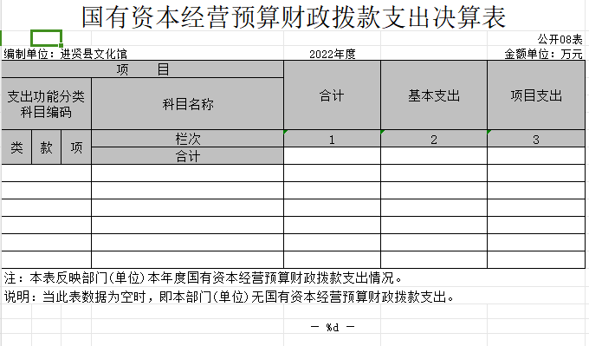
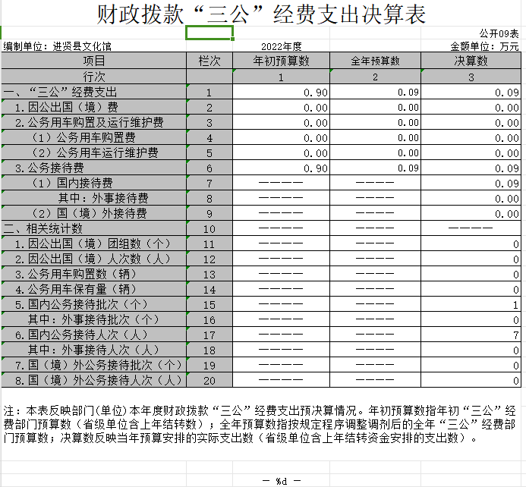

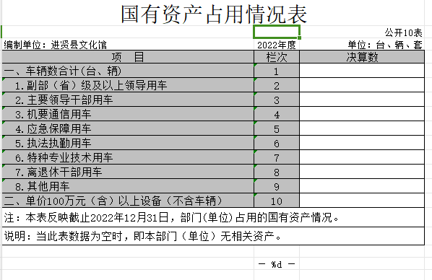

第三部分 2022年度单位决算情况说明

一、收入决算情况说明
本单位2022年度收入总计 357.91 万元，其中年初结转和结余 62.06 万元，较2021年增加191.68 万元，增长115 %；本年收入合计295.85万元，较2021年增加180.03万元，增长155%，主要原因是：2022年发放了2021年的绩效工资。
本年收入的具体构成为：财政拨款收入189.65万元，占64%；事业收入0万元，占0%；经营收入0万元，占0 %；其他收入106.2万元，占36%。
二、支出决算情况说明
本单位2022年度支出总计 357.91 万元，其中本年支出合计 263.78 万元，较2021年增加97.55万元，增长59 %，主要原因是：2022年发放了2021年的绩效奖；年末结转和结余 94.13 万元，较2021年增加32.07万元，增长52 %，主要原因是：收入增加。
本年支出的具体构成为：基本支出 263.78万元，占100%；项目支出 0 万元，占 0 %；经营支出 0 万元，占0 %；其他支出（对附属单位补助支出、上缴上级支出） 0 万元，占 0 %。
。
三、财政拨款支出决算情况说明
本单位2022年度财政拨款本年支出年初预算数为119.02万元，决算数为189.65 万元，完成年初预算的159 %。其中：
- 文化旅游体育与传媒支出年初预算数为89.8万元，决算数为166.93万元，完成年初预算的185%，主要原因是：2022年发放了2021年的绩效工资。
（二）社会保障和就业支出年初预算数为10.72万元，决算数为6.65万元，完成年初预算的62%，主要原因是：年初预算偏大。
（三）卫生和健康支出年初预算数为10.46万元，决算数为9.93万元，完成年初预算的95%，主要原因是：年初预算偏大。
（四）住房保障支出年初预算数为8.04万元，决算数为6.14万元，完成年初预算的76 %，主要原因是：年初预算偏大。
四、一般公共预算财政拨款基本支出决算情况说明
本单位2022年度一般公共预算财政拨款基本支出189.65 万元，其中：
（一）工资福利支出120.31万元，较2021年增加23.49万元，增长24%，主要原因是：2022年发放了2021年的绩效工资。
（二）商品和服务支出 56.34 万元，较2021年增加37.34万元，增长196 %，主要原因是：财政资金紧张，本应由2021年支出的，延至2022年支付。
（三）对个人和家庭补助支出13万元，较2021年增加13万元，增长100 %，主要原因是：2022年发放了2021年的退休人员绩效工资。
五、财政拨款“三公”经费支出决算情况说明
本单位2022年度财政拨款“三公”经费支出全年预算数为 0.09万元，决算数为0.09万元，完成全年预算的100 %，决算数较2021年减少0.06万元，下降40%，其中：
（一）因公出国（境）支出全年预算数为0万元，决算数为0万元，完成全年预算的 0%，决算数较2021年增加（减少）0万元，增长（下降）0 %，主要原因是：无。决算数较全年预算数增加（减少）的主要原因是：无。全年安排因公出国（境）团组 0 个，累计0人次，主要为：无。
（二）公务接待费支出全年预算数为0.09万元，决算数为0.09万元，完成全年预算的100 %，决算数较2021年减少0.06万元，下降40%，主要原因是控制接待费用。决算数较全年预算数无变化。全年国内公务接待1批，累计接待7人次，其中外事接待0批，累计接待 0人次，主要为：上级单位来人检查。
（三）公务用车购置及运行维护费支出 0 万元，其中公务用车购置全年预算数为0万元，决算数为0万元，完成全年预算的0 %，决算数较2021年增加（减少）0万元，增长（下降）0 %，主要原因是：无，全年购置公务用车0辆。决算数较全年预算数增加（减少）的主要原因是：无；公务用车运行维护费支出全年预算数为0万元，决算数为0万元，完成全年预算的0 %，决算数较2021年增加（减少）0万元，增长（下降）0%，主要原因是：无，年末公务用车保有0辆。决算数较全年预算数增加（减少）的主要原因是：无。
六、机关运行经费支出情况说明
本单位不是行政单位或参照公务员法管理事业单位，故无机关运行经费支出。
七、政府采购支出情况说明
本单位2022年度政府采购支出总额1万元，其中：政府采购货物支出1万元、政府采购工程支出0万元、政府采购服务支出0万元。授予中小企业合同金额1万元，占政府采购支出总额的100%，其中：授予小微企业合同金额1万元，占授予中小企业合同金额的100%；货物采购授予中小企业合同金额占货物支出金额的100%，工程采购授予中小企业合同金额占工程支出金额的0%，服务采购授予中小企业合同金额占服务支出金额的0%。
八、国有资产占用情况说明
截止2022年12月31日，本单位国有资产占用情况见公开10表《国有资产占用情况表》。
九、预算绩效评价情况说明
（一）绩效评价工作开展情况。
根据预算绩效管理要求，我单位组织对纳入2022年度部门预算范围的二级项目 0 个全面开展绩效自评，共涉及资金0 万元，占项目支出总额的0%。
（二）单位决算中项目绩效自评结果。
根据预算绩效管理要求，我单位组织对2022年整体绩效进行自评。

附件6：
单位整体支出绩效自评表
（2022年度）
评价部门  名称 |  |  | 进贤县文化馆 |  |  |  | 下属单位个数
整体支出  规模 |  |  |  |  | 全年预算数 |  |  | 全年执行数 |  |  | 执行率
 |  |  | 资金来源：（1）财政拨款 |  | 119.02 |  |  | 189.65 |  |  | 159%
 |  |  | （2）其他资金 |  | 241 |  |  | 106.2 |  |  | 44%
 |  |  | 资金结构：（1）基本支出 |  | 360.02 |  |  | 263.78 |  |  | 73%
 |  |  | （2）项目支出
年度总体目标 |  | 年初设定目标 |  |  |  |  | 全年完成情况
 |  | 完成年初预定的群文活动、非遗宣传活动、公共文化人才培训、免费开放成人及少儿各类培训，辅导全县歌乡镇开展各类文体活动。 |  |  |  |  | 已按时按量完成项目绩效目标
分解目标自评
一级指标 | 权重 |  | 二级指标 | 三级指标 |  | 年度指标值 |  |  | 全年完成值 | 分值 | 得分 | 偏差及原因分析
管理指标 | 30 |  | 预算编审管理 | 预算编制完整性 |  |  |  |  | 100% | 2 | 2
 |  |  |  | 预算编制准确性 |  |  |  |  | 100% | 2 | 2
 |  |  |  | 绩效目标管理 |  |  |  |  | 100% | 2 | 2
 |  |  | 预算执行管理 | 预算完成率 |  |  |  |  | 100% | 2 | 2
 |  |  |  | 支付进度率 |  |  |  |  | 100% | 2 | 2
 |  |  |  | 公用经费控制率 |  |  |  |  | 100% | 2 | 2
 |  |  |  | “三公经费”控制率 |  |  |  |  | 100% | 1 | 1
 |  |  | 部门结转结余资金管理 | 结转结余率 |  |  |  |  | 100% | 2 | 2
 |  |  | 预决算信息公开管理 | 预决算信息公开性 |  |  |  |  | 100% | 2 | 2
 |  |  |  | 基础信息完善性 |  |  |  |  | 100% | 1 | 1
 |  |  | 部门预算管理 | 在职人员控制率 |  |  |  |  | 100% | 1 | 1
 |  |  |  | 管理制度健全性 |  |  |  |  | 100% | 2 | 2
 |  |  |  | 支出规范性及巡视、审计、绩效评价结果等 |  |  |  |  | 100% | 2 | 2
 |  |  | 政府采购管理 | 政府采购执行率 |  |  |  |  | 100% | 2 | 2
 |  |  | 资产管理 | 管理制度健全性 |  |  |  |  | 100% | 2 | 2
 |  |  |  | 资产管理安全性 |  |  |  |  | 100% | 2 | 2
 |  |  |  | 固定资产利用率 |  |  |  |  | 100% | 1 | 1
产出指标 | 25 |  | 数量指标 | 指标1：组织举办各类培训讲座 |  | 76次次以上 |  |  | 100% | 5 | 5
 |  |  |  | 指标2：组织开展群文活动和文艺演出 |  | 90次以上 |  |  | 100% | 4 | 4
 |  |  |  | 指标3：开非物质文化遗产宣传、展示、展演活动 |  | 8次以上 |  |  | 100% | 3 | 3
 |  |  |  | 指标4：完成单位在编在岗职工的基本福利保障 |  | 10人 |  |  | 100% | 3 | 3
 |  |  | 质量指标 | 完成群众文化活动工作开展和非遗宣传保护良好率 |  | 100% |  |  | 100% | 3 | 3
 |  |  |  | 运转正常、有序开展文化馆免费开放、非物质文化遗产宣传保护工作 |  | 100% |  |  | 100% | 3 | 3
 |  |  | 时效指标 | 在时效内开展群众活动、免费培训、非遗传承保护 |  | 按时完成 |  |  | 100% | 4 | 4
效果指标 | 35 |  | 经济效益指标 | 促进当地文旅产业发展 |  | 带动效应明显 |  |  | 90% | 15 | 14
 |  |  | 社会效益指标 | 提高我县公共服务文化和非遗传承保护意识，促进文旅融合发展 |  | 明显提升 |  |  | 90% | 10 | 9
 |  |  | 生态效益指标 | 对推动我县文化事业发展程度 |  | 程度较高 |  |  | 90% | 10 | 9
满意度指标 | 10 |  | 满意度指标 | 群众满意度 |  | 95 %以上 |  |  | 95% | 10 | 9
总分 |  |  |  |  |  |  |  |  |  | 100 | 96

2.上述产出指标和效益指标根据年初设定的绩效目标既可以按照重点任务完成情况分别填列，也可以依据所有重点任务归纳提炼综合指标。
附件7：

进贤县文化馆整体支出绩效自评报告
（2022年度）

一、单位概况
（一）进贤县文化馆主要职能是举办各类展览、讲座、培训等，普及科学文化知识，开展社会教育，提高群众文化素质，组织开展丰富多彩的、群众喜闻乐见的文化活动;指导群众业余文艺团队建设，辅导和培训群众文艺骨干，收集、整理、研究非物质文化遗产，开展非物质文化遗产的普查、展示、宣传活动，指导传承人开展传习活动，建成全国文化信息资源共享工程基层服务点，开展数字文化信息服务，指导下一级文化馆(文化站、社区文化中心)工作，为下一级文化馆(文化站、社区文化中心)培训人员，开展对外民间文化交流。共有编制12个，至2022年12月31日在职在编人数9人，退休11人。
（二）本单位的总体目标是保障在职在编人员的基本福利，开展公共文化活动、非物质文化遗产传承保护宣传等活动。
（三）当年进贤县文化馆年度整体支出绩效目标是完成单位职工基本保障、公共文化活动、非遗传承保护、公用支出等等，并有序开展培训、群文活动、非遗展示、展演等非遗知识宣传工作，促进公共文化活动和非遗传承保护有序发展。
（四）进贤县文化馆预算绩效管理开展情况：在资金管理上强化责任意识，建立健全管理制度，落实配套资金，定期核实资金拨付情况，提高预算执行效率和资金使用效益，确保财政资金使用安全。
（五）当年单位预算及执行情况：
1.资金计划及时到位。资金2022年度实际到位295.85万元，其中基本支出263.78万元，结余32.07万元。
2.资金使用。到账资金用于职工基本福利、公共文化活动、培训、免费开放、非遗传承保护及非遗宣传展示展演活动等，实际支出合计263.78万元。
二、单位整体支出绩效实现情况
（一）管理指标完成情况分析
完成了在职在岗职工的基本福利保障，每个季度对各级文保单位进行定期巡查和重点抽查部分文物点，及时整改文物安全隐患。按照绩效管理办法和财务管理制度、围绕项目绩效目标，全面按时按量完成项目绩效目标。
- 产出指标完成情况分析
- 数量指标
指标1：开展了“非遗进校园”、“非遗进社区”、“非遗进景区”等系列宣传活动，通过非遗展示、展演、微信公众号推广、宣传资料发放等形式宣传非物质文化遗产法律、条例知识。开展“文化和自然遗产日”、“省市非遗购物节、非遗集市”等活动超过10余次，全年已完成。
指标2:完成了单位在编在岗职工9人的工资、养老保险、医疗保险、住房公积金等的合理发放，全年已完成。
- 质量指标
指标1：正常、有序开展文化馆免费开放、非物质文化遗产宣传保护工作，按时安质完成。
指标2：进贤县文化馆开展了多次非遗宣传保护活动，让进贤县人都能了解和保护自己家乡的文化自然遗产。并陆续非遗集市、文化和自然遗产日、非遗进景区。
指标3：文化馆开展艺术培训、公共文化活动、免费开放等工作并按年初计划完成。
- 时效指标
我单位在2022年12月31日之前完成了所以项目。
- 效果指标完成情况分析
- 经济效益指标
进贤县文化馆通过开展文化艺术培训、形式多样的公共文化活动、不断的进行非物质文化遗产展示展演及非遗知识的宣传，丰富了老百姓的精神文明生活，对当地文旅产业发展起了一定的促进作用。
- 社会效益指标
通过进贤县文化馆工作及活动开展，提高我县公共服务文化和非遗传承保护意识，促进文旅融合发展 增强了进贤人民的非物质文化遗产保护意识。
- 生态效益指标
进贤县文化馆通过官方网站、公众号、抖音等媒体宣传，向人们展现进贤文化，让人们读懂进贤历史，对推动我县文化事业发展程度起了不容小觑的作用。
- 满意度指标完成情况分析
进贤县文化馆通过艺术培训、公共文化活动、非遗展示展演活动的宣传、非遗法、条例的普及，推动文化产业发展，满足人民过上美好生活的新期待。对凝聚全县共识、实现社会、经济、文化大发展、大繁荣提供精神文化支撑，得到了群众的一致肯定，取得了较高的满意度。
三、部门整体支出绩效中存在问题及改进措施
（一）主要问题及原因分析
资金量小，任务重。进贤县文化馆开展的艺术培训、公共文化活动偏重社会效益，社会资金参与保护的热情有限，文化馆资金来源单一，如政府不加大投入，进贤县文化馆工作将面临巨大困难。
- 改进的方向和具体措施
1.加大投入，整合项目资金，保障进贤县文化馆各项工作任务完成。
2.制定文文化馆年初工作计划，有计划分阶段实施工作开展。
3.对项目进行监督检查和绩效考核，强化考核结果应用。
四、绩效自评结果拟应用和公开情况
1、通过这次绩效自评，对效益好的项目予以表扬，下一预算年度的同类项目优先安排；对于绩效差的项目要进行通报批评，并对下一预算年度的同类项目资金予以调减或取消，同时列入我局、县财政、县审计部门的重点监督对象。
2.利用项目绩效监督结果，促进部门（单位）增强责任和效益观念，提高财政资金住处决策水平和管理水平。
3、在绩效自评结果的运用中，还应积极探索建立绩效自评结果的责任追究制度，把绩效自评结果与经济责任审计、行政监察结合起来，建立公告警示制度，对绩效自评中发现损失浪费现象和其他违纪违规行为坚决进行揭露和处罚。
4.在12月30日之前将《江西省文化馆2022年度整体绩效自评报告》发布到局门户网站，向社会公开，接受群众的监督。
第四部分 名词解释

1、基本支出：是指预算单位为保障其机构正常运转、完成日常工作任务而需要发生的支出，包括人员经费和日常公用经费两部分。
2、项目支出：是指预算单位在基本支出之外为完成其特定行政任务或事业发展目标所发生的支出。
3、财政拨款：指县级财政当年拨付的资金。
4、事业收入：指事业单位开展专业业务活动及辅助活动取得的收入。
5、事业单位经营收入：指事业单位在专业业务活动及辅助活动之外开展非独立核算经营活动取得的收入。
6、上年结转和结余：指以前年度滚存结转结余资金。
7、行政运行：反映行政单位（包括参公单位）的基本支出。
8、事业运行：反映事业单位的基本支出。
9、行政单位医疗：反映行政单位（包括参公单位）的医疗保险缴费支出。
10、事业单位医疗：反映事业单位的医疗保险缴费支出。
11、机关事业单位基本养老保险缴费支出：反映机关事业单位实施养老保险制度由单位缴纳的基本养老保险费支出
12、机关事业单位职业年金缴费支出：反映机关事业单位实施养老保险制度由单位实际缴纳的职业年金支出。
13、住房公积金：反映行政事业单位按人力资源和社会保障部、财政部规定的基本工资和津补贴以及规定比例为职工缴纳的住房公积金。
14、“三公”经费支出：指用一般公共预算财政拨款安排的因公出国（境）费、公务用车购置及运行维护费和公务接待费。其中，因公出国（境）费反映单位公务出国（境）的国际旅费、国外城市间交通费、住宿费、伙食费、培训费、公杂费等支出；公务用车购置及运行维护费反映单位公务用车车辆购置支出（含车辆购置税、牌照费），按规定保留的公务用车燃料费、维修费、过桥过路费、保险费、安全奖励费用等支出；公务接待费反映单位按规定开支的各类公务接待（含外宾接待）支出。
15、机关运行经费支出：指用一般公共预算财政拨款安排的为保障行政单位（包括参照公务员法管理的事业单位）运行用于购买货物和服务的各项资金，包括办公费、印刷费、邮电费、差旅费、会议费、福利费、日常维修费、专用材料及一般设备购置费、办公用房水电费、办公用房取暖费、办公用房物业管理费、公务用车运行维护费以及其他费用。

